INFORME PRÁCTICA Transformación geométrica sobre una imagen
Alumno:
Objetivo: Familiarizarse con las funciones básicas para la transformación geométrica de imágenes con MATLAB.
Ejercicio 1: Transformación geométrica sobre una imagen
Transformación Proyectiva. Rectificación de imágenes:
Los embajadores (1533). National Gallery. Londres. Hans Holbein the Younger
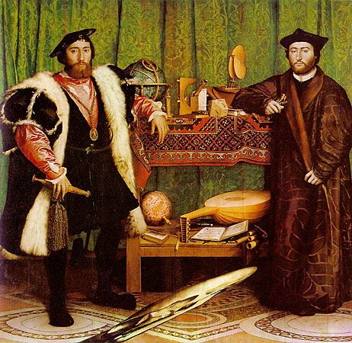
http://es.wikipedia.org/wiki/Los_Embajadores
A los pies de estos hombres se encuentra un objeto extraño que parece no formar parte de la pintura, y que en todo caso ocupa el primer plano. Si se mira este objeto desde la esquina superior derecha puede verse el objeto con una apariencia real.
El objetivo de la práctica es aplicar una transformación proyectiva sobre la imagen del objeto extraño que puede encontrar más abajo hasta conseguir una imagen interpretable del mismo. Deberá consignarse en la tabla inferior la imagen obtenida y el código con los valores de la transformación proyectiva aplicada en una matriz en coordenadas homogéneas.
(Recuerde que el objeto debe "mirarse desde la esquina superior derecha")
Más información sobre la Anamorfosis: http://en.wikipedia.org/wiki/Anamorphosis

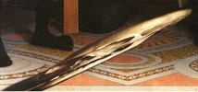 | 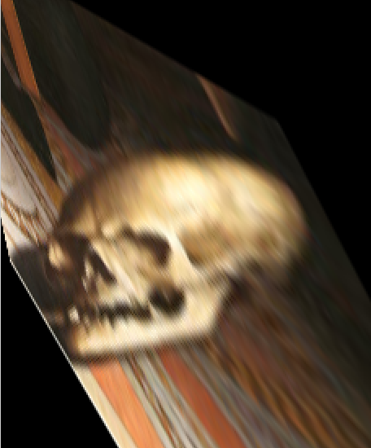
Imagen original: | Imagen transformada:
imagen=imread('original.jpg');
%introduzco los valores de la transformación y creo las matrices:

%traslaciones:
Tx=0;
Ty=0;
TT=[1 0 Tx;0 1 Ty;0 0 1];

%rotacion:
alfa=-30*pi/180;
Talfa=[cos(alfa) sin(alfa) 0;-sin(alfa) cos(alfa) 0;0 0 1];

%factores de escala
Ex=0.4;
Ey=1.1;
TE=[Ex 0 0;0 Ey 0;0 0 1];

%falta de perpendicularidad entre ejes
beta=115*pi/180;
Tbeta=[1 sin(beta) 0;0 1 0;0 0 1];

%multiplico las matrices e introduzco los valores de los elementos 3,1 y 3,2
T=TT*Talfa*Tbeta*TE;

T(3,1)=-0.003;
T(3,2)=-0.003;

tform=maketform('projective', T');
imgd=imtransform(imagen,tform,'XYScale',1);
imshow(imgd);

Código aplicación Transf. Proyectiva: (Matriz en coordenadas homogéneas)

